Рекомендации к выполнению НОД на период 12.05.2020 – 15.05.2020 г. Старшая группа № 6
Тема недели: Опыты, эксперименты.
Цель: Развитие интереса у детей к игровому экспериментированию, развивающим и познавательным играм.

День недели | Образовательная деятельность | Форма обратной связи
вторник  12.05.2020 | НОД: Сенсорная культура и первые шаги в математику.  Колесникова Е.В. Я считаю до десяти. Математика для детей 5-6 лет. – 3-е изд., перераб. И дополн. – М.:ТЦ Сфера, 2019. – 64 с. Занятие 21-23. Задания можно выполнять отдельно на листочке (у кого нет возможности распечатать).  Скачать документ можно с сайта:  https://cdo-rodnik.edu.yar.ru/distantsionnoe_obuchenie/zanimatika/zanimatika_gr_1_i_2_0003__6_.pdf
НОД: Физическая культура
Физкультминутка
Будем прыгать и скакать!
Раз, два, три, четыре, пять!
Будем прыгать и скакать! (Прыжки на месте)
Наклонился правый бок. (Наклоны туловища влево-вправо)
Раз, два, три.
Наклонился левый бок.
Раз, два, три.
А сейчас поднимем ручки (Руки вверх)
И дотянемся до тучки.
Сядем на дорожку, (Приседание на пол)
Разомнем мы ножки.
Согнем правую ножку, (Согнуть ноги в колене)
Раз, два, три!
Согнем левую ножку,
Раз, два, три.
Ноги высоко подняли (Поднять ноги вверх)
И немного подержали.
Головою покачали (Движения головой)
И дружно встали. (Встать)
Информация взята с сайта:
https://nsportal.ru/detskiy-sad/raznoe/2018/05/02/kartoteka-fizminutok-dlya-detey-5-6-let-v-detskom-sadu
 | НОД: Конструирование. Кораблик.  Опытно-исследовательская деятельность. Свойства воды.  Опыт 1.  Ребенку предложить взять стаканчик с водой и понюхать. Ответить на вопрос: Пахнет ли вода?  - Далее можно капнуть в воду какое-нибудь вещество, например, каплю духов, эфирного масла. Далее ребенок определяет, чем сейчас пахнет вода (вода стала пахнуть по-другому).  - Вывод: вода не имеет запаха, но принимает запах пахучего вещества, которое в него добавили.  Опыт 2.  - Перед ребенком стоит стакан чистой воды. Можно предложить ему попробовать воду. Задать вопрос: «Есть ли у воды вкус?». Далее попросить добавить в воду соль и попробовать, что получилось (вода стала соленая).  Вывод: у воды нет своего вкуса, но она приобретает вкус тех веществ, которые в ней растворили.  - Пряча в себе соль и сахар, вода не дает их увидеть, не дает их потрогать и взять назад, но при этом она хранит их в себе. На самом деле соль и сахар не исчезли в воде, они растворились. А значит, вода является растворителем.  Опыт 3.  - Имеет ли вода определенную форму? (нет)  - Можно предложить детям перелить воду в разные формы, например, в чашку, блюдце, стакан. Понаблюдать, что произошло с водой (вода приняла форму того сосуда, в который ее перелили).  Вывод: вода не имеет формы, но принимает форму того сосуда, в который ее перелили. Это хорошо можно увидеть, если заморозить воду в разных формочках.  После проведения опытов с водой, можно предложить детям сделать кораблик, который поплывет по воде (конструирование)  Сайт: Как сделать кораблик из бумаги  https://www.youtube.com/watch?v=n1v4hWMKOB0  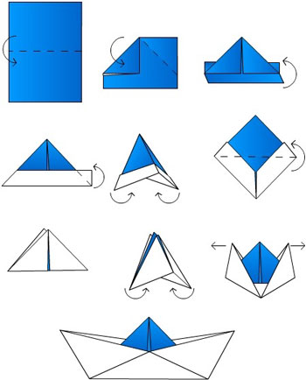 | Фото детских работ
среда  13.05.2020 | НОД: Занятие с педагогом психологом.  Сайт педагога психолога Белецкой Н.Н.: https://vk.com/club193773865
НОД: Обучение грамоте
Тема: Изучаем букву «В»
Просмотр обучающего ролика: Инфоурок. Буква В. https://www.youtube.com/watch?v=8M5z7SfrNgc

НОД: Физическая культура
Физкультминутка
Тик-так, тик-так,
В доме кто умеет так?
Это маятник в часах
Отбивает каждый такт, (Наклоны вправо- влево)
А в часах сидит кукушка,
У неё своя избушка. (Сесть в глубокий присед)
Прокукует птичка время,
Снова спрячется за дверью. (Приседания)
Стрелки движутся по кругу,
Не касаются друг друга. (Вращение туловищем вправо)
Повернемся против стрелки часовой. (Вращение туловищем влево)
А часы идут, идут, (Ходьба на месте)
Иногда вдруг отстают. (Замедление темпа ходьбы)
А бывает, что спешат,
Словно убежать хотят! (Бег на месте)
Если их не заведут,
То они совсем встают. (Остановиться)
Информация взята с сайта: https://infourok.ru/fizminutki-dlya-starshey-gruppi-1138606.html
четверг  14.05.2020 | НОД: Мир природы  Тема: Наблюдение за ростом лука  Цель: выяснить, какие условия нужны луку для хорошего роста.  Задачи: выявить значения тепла, влаги, и света для роста растения, в каких условиях растет быстрее.  Используемая литература: Воронкевич О.А. Добро пожаловать в экологию! Рабочая тетрадь для детей 5-6 лет (старшая группа). Часть 1., Изд.2, испр. и доп. –СПб: ООО Издательство «ДЕТСТВО_ПРЕСС», 2019. – 40 с.  (См. приложение № 1)
 | 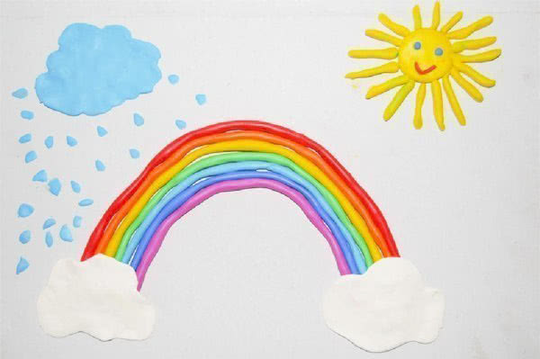  НОД: Лепка  Тема: «Радуга»  Просмотр видео-ролика «5 опытов для детей «Радуга в домашних условиях». Физические опыты в домашних условиях»  https://www.youtube.com/watch?v=I8sVK5RLDSA  Далее детям можно предложить слепить из пластилина все цвета радуги. | Фото детских работ
НОД: Музыка
Размещение занятий от музыкального руководителя Щербаковой Е.В.
Сайт: https://vk.com/club194300921
пятница  15.04.2020 | НОД: Физкультура  Гимнастика для глаз.  Глазки вправо, глазки влево,  И по кругу проведем.  Быстро – быстро поморгаем  И немножечко потрем.  Посмотри на кончик носа  И в «межбровье» посмотри.  Круг, квадрат и треугольник  По три раза повтори.  Глазки закрываем,  Медленно вдыхаем.  А на выдохе опять  Глазки заставляй моргать.  А сейчас расслабились  И играть отправились.  Информация взята с сайта:  https://multiurok.ru/files/kartoteka-gimnastiki-dlia-glaz-starshaia-gruppa.html
 | НОД: Аппликация  Перед выполнением аппликации можно провести опыты с песком и глиной.  Опыт 1 «Песчаный конус».  Цель: Познакомить со свойством песка – сыпучестью.  Ход: Взять горсть сухого песка и выпустить его струйкой так, что бы он падал в одно место. Постепенно в месте падения песка образуется конус, растущий в высоту и занимающий всё большую площадь у основания. Если долго сыпать песок в одно место, то в другом, возникают сплывы; движение песка похоже на течение.  Вывод: Песок – сыпучий материал.  Опыт 2. Из чего состоят песок и глина?  Рассматривание песчинок и глины с помощью увеличительного стекла.  - Из чего состоит песок? /Песок состоит из очень мелких зернышек – песчинок.  - Как они выглядят? / Они очень маленькие, круглые/.  - Из чего состоит глина? Видны ли такие же частички в глине?  В песке каждая песчинка лежит отдельно, она не прилипает к своим «соседкам», а глина состоит из слипшихся очень мелких частиц. Пылинки с глины намного мельче песчинок.  Вывод: песок состоит из песчинок, которые не прилипают друг к другу, а глина – из мелких частичек, которые как будто крепко взялись за руки и прижались друг к другу. Поэтому песочные фигурки так легко рассыпаются, а глиняные не рассыпаются.  Опыт 3. Проходит ли вода через песок и глину?  В стаканы помещаются песок и глина. Наливают на них воду и смотрят, что из них хорошо пропускает воду. Как думаете, почему через песок вода проходит, а через глину нет?  Вывод: песок хорошо пропускает воду, потому что песчинки не скреплены между собой, рассыпаются, между ними есть свободное место. Глина не пропускает воду.  Информация взята с сайта:  https://nsportal.ru/detskiy-sad/raznoe/2015/01/27/kartoteka-opytov-i-eksperimentov-v-starshey-gruppe  Обрывная аппликация из бумаги «Рыбка на дне реки» (См. приложение № 2)  Информация взята с сайта:  http://handportal.ru/obryvnaja-applikacija-iz-bumagi.html | Фото детских работ
НОД: Социальный мир (ОБЖ, ПДД и др.)
Тема: «Ток бежит по проводам» (ОБЖ)
Цель: Расширять представление у детей о том, где «живет» электричество, как оно помогает, как он может быть опасен людям при не соблюдении правил пользования электричеством.
Просмотр обучающего видео – ролика:
«Уроки Тетушки Совы - Уроки осторожности – Электричество»
Сайт: https://www.youtube.com/watch?v=FMIoP_vMLG8

После просмотра видео-ролика с детьми можно провести эксперимент: «Почему горит фонарик?»
Цель: познакомить детей с батарейкой – хранителем электричества и способом использования лимона в качестве хранителя батарейки.

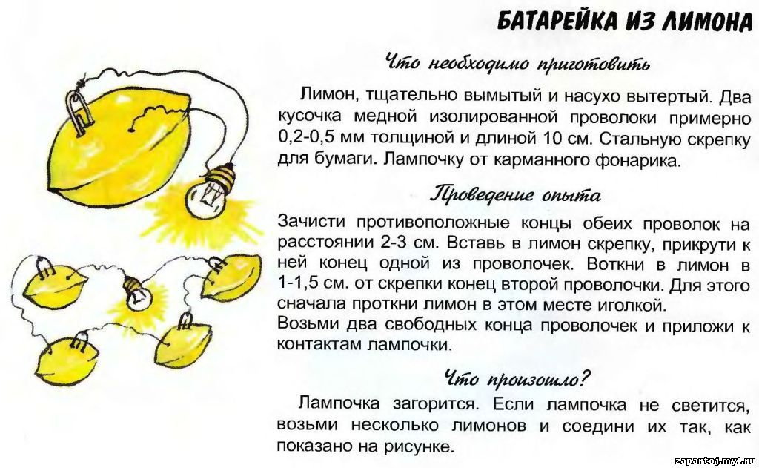

Список используемых источников:
Литература:
  - Воронкевич О.А. Добро пожаловать в экологию! Рабочая тетрадь для детей 5-6 лет(старшая группа). Часть 1., Изд.2, испр. и доп. –СПб: ООО Издательство «ДЕТСТВО_ПРЕСС», 2019. – 40 с.
  - Колесникова Е.В. Я считаю до десяти. Математика для детей 5-6 лет. – 3-е изд., перераб. И дополн. – М.:ТЦ Сфера, 2019. – 64 с.
Интернет – ресурсы:
- https://cdo-rodnik.edu.yar.ru/distantsionnoe_obuchenie/zanimatika/zanimatika_gr_1_i_2_0003__6_.pdf
- https://nsportal.ru/detskiy-sad/raznoe/2018/05/02/kartoteka-fizminutok-dlya-detey-5-6-let-v-detskom-sadu
- https://www.youtube.com/watch?v=n1v4hWMKOB0
- https://www.youtube.com/watch?v=8M5z7SfrNgc
- https://infourok.ru/fizminutki-dlya-starshey-gruppi-1138606.html
- https://www.youtube.com/watch?v=I8sVK5RLDSA
- https://multiurok.ru/files/kartoteka-gimnastiki-dlia-glaz-starshaia-gruppa.html
- https://nsportal.ru/detskiy-sad/raznoe/2015/01/27/kartoteka-opytov-i-eksperimentov-v-starshey-gruppe
- http://handportal.ru/obryvnaja-applikacija-iz-bumagi.html
- https://www.youtube.com/watch?v=FMIoP_vMLG8

Сайты педагогов:
Сайт психолога Белецкой Н.Н. - https://vk.com/club193773865
Размещение занятий от музыкального руководителя Щербаковой Е.В. - https://vk.com/club193732255

